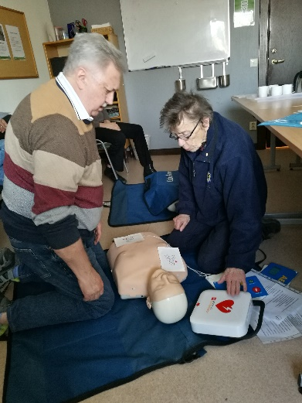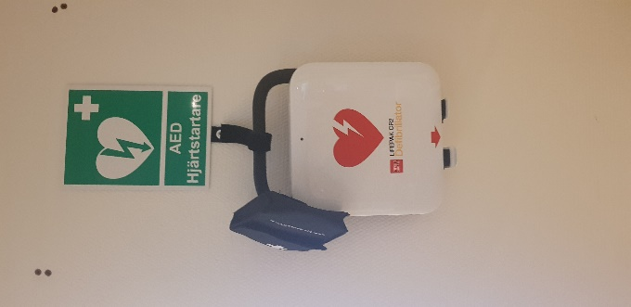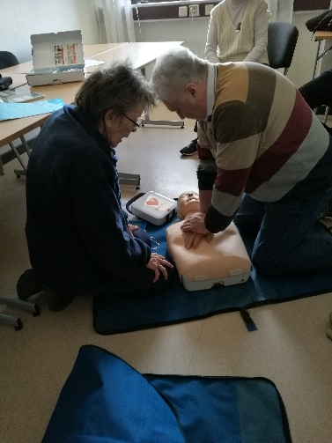

Utbildning i Hjärt- och lungräddning på distriktskansliet
Distriktskansliet har nu införskaffat en defibrillator eller som man i mer dagligt tal brukar kalla för hjärtstartare. Detta är en apparat, om olyckan är framme, som kan vara livsavgörande för att rädda livet på en person som plötsligt råkar ut för ett hjärtstopp exempelvis i form av en hjärtinfarkt. För att kunna hantera detta livsviktiga redskap och känna sig bekväm med att använda det, om olyckan skulle vara framme, har distriktsstyrelsens ledamöter och kansliets personal utbildats i hjärt- och lungräddning.
Distriktets tidigare ordförande Kerstin Erlandsson med sjuksköterskebakgrund ledde utbildningen på ett professionellt sätt och lärde oss hur och vad vi ska göra om olyckan skulle vara framme och någon vår omgivning råkar ut för ett plötsligt hjärtstopp. Vi rekommenderades att agera i följande sex steg.
- Leta efter tecken på liv genom att kontrollera puls och om personen andas.
- Larma 112 om personen andas onormalt eller inte alls.
- Gör hjärtkompressioner genom att trycka på bröstet 30 gånger, tryck ner bröstkorgen ca 5 cm, tryck ca 2 gånger per sekund, släpp upp bröstkorgen helt mellan kompressionerna.
- Öppna luftvägarna genom att böja huvudet bakåt på patienten.
- Starta hjärtstartaren, om sådan finns, och följ dess instruktioner. Blotta personens bröst och klistra de två elektroderna på bröstkorgen men rör inte patienten när du trycker på knappen.
- Fortsätt upplivningsförsöket tills ambulansen kommer
För att ta reda på var det finns hjärtstartare i området där du befinner dig när en olycka inträffar rekommenderas att du snarast möjligt laddar ner appen Hjärtstartarregistret. Där finner du snabbt information var närmaste defibrillator finns.
Vi rekommenderar distriktets samtliga föreningar att genomföra en motsvarande utbildning på hemmaplan.
SPF-Seniorerna Värmlandsdistriktet.

